Zagotovo mi prav pridejo vsa 4 označena orodja.

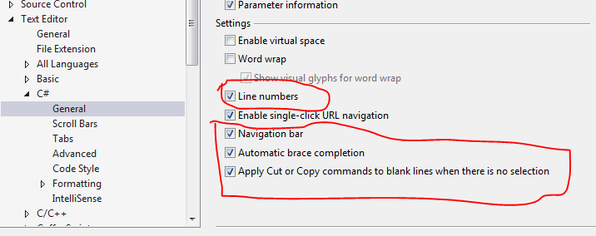
- Line numbers prikaže številke vrstic, kar pride zelo prav pri razhroščevanju.
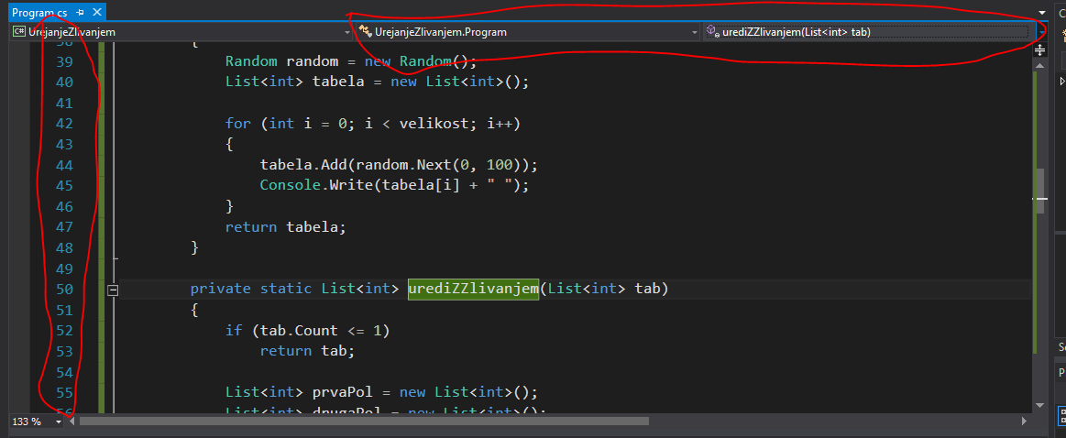
2.)Navigacijsko okno omogoča hiter dostop do posameznih metod in razredov znotraj programa.
3.) Avtomatsko zapolnjevanje oklepajev pride prav, ko se na spomnimo pravilno gnezditi oklepaje funkcij
Npr. private static int funkcija() { avtomatsko spremeni v
private static int funkcija() { }.
4.)Zadnja opcija je v bistvu bolj koristna, ko okenca ne obkljukamo. Včasih se nam zgodi, da ponesreči pritisnemo ctrl+c brez da bi izbrali tekst. Tako se nam v clipboard skopira prazen niz in moramo ponovno iskati željen del kode. Opcija urejevalnika besedila nam torej onemogoči kopiranje praznega teksta.
Za prenos nastavitev mi ni uspelo najti navodil na spletu.

